

 |  |  | Em menos de 40 anos, o mundo perdeu 30% de sua biodiversidade. No Brasil foi muito maior a perda atingindo a 60% . As pesquisas são alarmantes. O planeta sofre a cada dia e mais uma vez o G.E.T.A.C, insiste em pedir a você, que faça sua parte, pois; Só assim amenizaremos os problemas que estamos causando a este local dado por Deus para manter nossa espécie viva.
 | 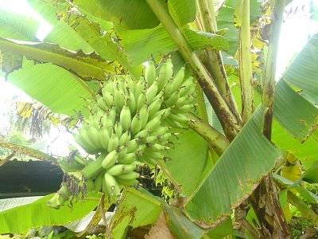  Mais uma vez os membros do G.E.T.A.C tiveram o prazer de acampar na Montanha da Sariema, onde a noite mais uma vez ajudou neste maravilhoso evento. |  |  |   
A banana refresca e umidifica os intestinos, o que é útil para tratar doenças nos intestinos com sinais de calor e de secura, como constipação, fezes secas, hemorróidas que sangram e fissuras anais.  Quando o intestino grosso está inflamado ou pouco lubrificado, ela é um bom remédio. A banana também trata tosse, quando a tosse é seca (o que não inclui tosses provocadas por resfriados ou gripes). |  | Ingredientes:  2 xícaras (chá) de casca de banana madura  4 gemas  4 claras em neve  2 1/2 xícaras (chá) de açúcar  3 xícaras (chá) de farinha de trigo  5 colheres (sopa) rasas de margarina  2 colheres (sopa) de fermento em pó  canela em pó para polvilhar |  |  | Modo de preparo:  Bater no liquidificador as cascas de banana com 1/2 xícara (chá) de água. Reservar. Na batedeira, colocar a margarina, a gema e o açúcar, batendo até ficar homogênea. Misturar as cascas de banana batidas, a farinha e o fermento. Por último, as claras em neve, polvilhando com a canela antes de ir ao forno. Levar ao forno em uma forma untada, assar durante 30/35 min.

